Ziel
Sie können statisches Routing mit Hilfe von Linux-Befehlen ausführen.

Aufgabenstellung
Konfigurieren Sie die PCs und das Routing auf allen Routern im abgebildeten Netzwerk so, dass sich die beiden äusseren PCs in Zürich und New York erreichen können.

Die mittlere Verbindung ist in diesem Beispiel eine WAN-Verbindung von Zürich nach New York.

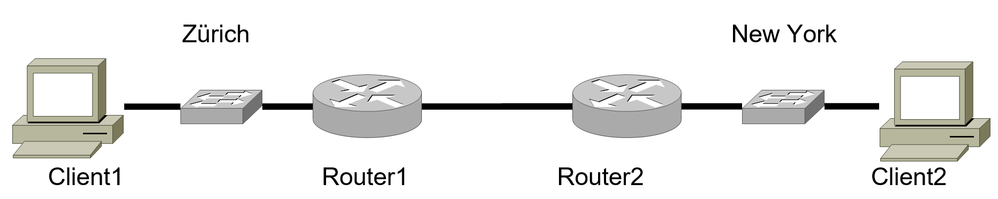

- Zeichnen Sie die vorhandenen IP-Netze im Schema ein, z.B. als Kreise.

- Wählen Sie private C-Klasse Adressen für ihre Netze.

- Beschriften Sie das Schema mit allen Interfacebezeichnungen, Netzadressen, Netzmasken und Hostadressen.
- Notieren Sie die Befehle für die statischen Routen (nicht Default Routen), die Sie eingeben müssen, damit alle Netze von überall her erreichbar sind. Was bedeutet statisches Routen?

- Mit welchen Befehlen testen Sie die Erreichbarkeit aller Netze von beiden Clients aus?
- Wie lässt sich eine Default Route mittels Linux-Befehlen erzeugen? Notieren Sie untenstehend die Befehle für die Default Routen. Wozu benötigt man eine Default-Route?

Wichtige Netzwerk-Befehle für Linux
su oder sudo su | Benutzerwechsel zum Benutzer root (= Administrator)
exit | Benutzerwechsel rückgängig machen (wieder Benutzer „knoppix“), am Schluss Terminal schliessen.
man „Kommando“ | Helptext zu bestimmten Kommandos
ifconfig | Einstellungen aller Netzwerkkarte anschauen
ifconfig eth2 | Einstellungen einer bestimmten Netzwerkkarte ausgeben (z.B. eth0, eth1, eth0:0)
ifconfig eth0 192.168.1.2 netmask 255.255.255.0 broadcast 192.168.1.255 | Netzwerkinterfaces konfigurieren,  Alle 3 Angaben können auch einzeln gemacht werden. Broadcast muss angegeben werden, wenn Subnetting eingesetzt wird, sonst kommts falsch.
ifconfig eth1 up ifconfig eth0 down | Interface aktivieren / deaktivieren
echo 1 > /proc/sys/net/ipv4/ip_forward | Routing einschalten
echo 0 > /proc/sys/net/ipv4/ip_forward | Routing ausschalten
route -n | Routen und Default Gateway in Routing Tabelle anschauen.
route add -net 192.56.76.0 netmask 255.255.255.0 gw 192.168.1.254 | Statische Route setzen für Netzwerk 192.56.76.0 . Gateway (gw) / Next Hop ist 192.168.1.254  Löschen einer Route:  Gleicher Befehl nur mit „del“ statt „add“.
route add default gw 203.1.1.17 | Default Route setzen, Gateway (gw) ist 203.1.1.17
ping 203.1.1.17 | Erreichbarkeit testen, abbrechen mit CTRL-C
traceroute 203.1.1.17 | Weg über verschiedene Hops verfolgen
arp -n | ARP-Cache anschauen
arp -s 203.1.1.17 00:0A:95:DC:80:94 | Statischer ARP- Eintrag machen
arp -d 203.1.1.17 | Statischer ARP- Eintrag machen oder löschen

